Открытая тренировка, Щегловская засека
24.04.2022
Техническая информация
Старт свободный с 12:00 до 13:00
Расположение старта и финиша:
Стрелкой указана трамвайная остановка «ул. Щегловская засека» (Трамваи: 7,3)
Прямой линией указан путь до старта/финиша
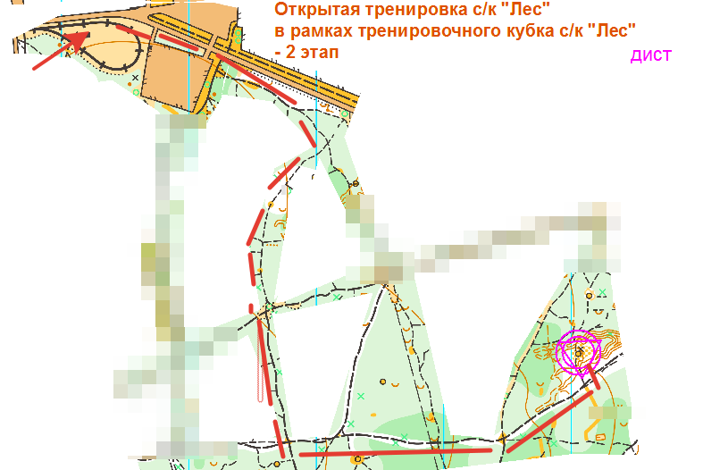
\Отметка в приложении «orienteering mobile» или методом «суммирование» в уме, можео взять с собой карточку участника (будут висеть карандаши)
Старт платный: 100 – дети до 18, 200 – взрослые (предполагается безналичная оплата, необходимо связаться с организаторами)
Параметры дистанций:
Дистанция | Кол-во КП | Длина, м | Особенности
А | 16 | 4970 | -
А-1 (аз.) | 16 |  | Есть пробелы в карте, в основном на перегонах
Б | 12 | 3910 | -
Д | 10 | 2280 | -
Д-лайт | 4 | 1430 | -

Контактная информация:
Дмитрий – 910 944 58 22

